**Test Le Senne'a**

Odpowiedz na poniższe pytania wybierając jeden z poniższych sposobów:

Tak-1, Często-2, Czasem-3, Rzadko-4, Nie-5, Nigdy-6

1. Czy często lubisz wracać myślami do tego, co przeżywałeś dawniej lub czy lubisz, marzyć?
2. Czy często odczuwasz tremę, zaniepokojenie, nieśmiałość, zmieszanie, np. przed egzaminem, gdy masz być pytany, przy zawieraniu znajomości itp.?
3. Czy jeżeli masz coś ważnego do zrobienia, często zabierasz się do tego od razu?
4. Czy łatwo się urażasz, czujesz dotkniętym, np. jakąś krytyczną czy złośliwą uwagą?
5. Czy lubisz planować, układać projekty, przygotowywać i obmyślać, co będziesz robił później, np. podczas ferii, w wolnym czasie, gdy dorośniesz?
6. Czy często wolisz rozwiązywać swoje trudności samodzielnie?
7. Czy często doznajesz różnorodnych uczuć: przygnębienia, zapału, smutku, radości itp.?
8. Czy często czujesz się onieśmielony, zakłopotany w obecności nauczycieli, starszych lub nieznajomych?
9. Czy trudno ci się przyzwyczaić do nowych warunków i nie lubisz zmian?
10. Czy lubisz gry ruchowe i czy można o tobie powiedzieć, że należysz do ludzi, którzy wolą raczej działać niż obserwować?
11. Czy mając wolny czas, lubisz się czymś czynnie zająć?
12. Czy lubisz mieć stale tych samych przyjaciół?
13. Czy jeżeli ci się coś nie powiedzie, nie uda ci się tak, jak chciałeś, zaczynasz od nowa, nie zrażając się trudnościami i niepowodzeniem?
14. Czy zdarza ci się, iż oglądając jakiś film, czytając jakąś książkę, słuchając jakiegoś opowiadania itp. czujesz się głęboko przejęty, czasem wzruszony nawet do łez?
15. Czy trudno ci się od razu pogodzić, zapomnieć urazy, przykrości lub krzywdy?

Interpretacjawynikówtestu

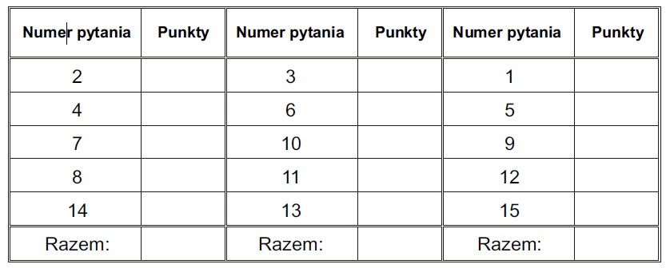

Tabelę wypełniamy według zasad:

1. Jeżeli odpowiedź na dane pytanie jest twierdząca i brzmi: tak lub często, wpisujemy w odpowiednim miejscu 4.

2. Gdy odpowiedź jest niezdecydowana i brzmi: czasem, rzadko, do tabeli, w okienko przy numerze danego pytania, wpisujemy 2.

3. Jeśli odpowiedź jest negatywna i brzmi: nie lub nigdy, do tabeli wpisujemy 0.  
  
Punkty wstawione do każdej z trzech kolumn należy zsumować. Liczby uzyskane   
z kolumn tabeli związane są z cechami osobowości - pierwsza określa emocjonalność, druga aktywność, a trzecia oddźwięk psychiczny. Wyniki z kolumnprzenieśnawykres.

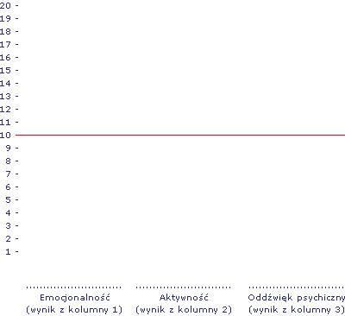

Na tak przygotowanej kartce należy narysować psychogram - posługując się wynikami z trzech kolumn tabeli stworzyć 3 "kominy" o odpowiedniej wysokości. Swój typ osobowości określamy porównując ten psychogram z schematami wzorcowymi.

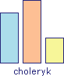  
  
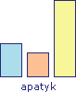  
  
  
http://eduseek.interklasa.pl/pictures/artykuly/a_3853/testy_os_1.gifhttp://eduseek.interklasa.pl/pictures/artykuly/a_3853/testy_os_2.gifhttp://eduseek.interklasa.pl/pictures/artykuly/a_3853/testy_os_3.gif

Jeżeli wystąpią trudności ze zidentyfikowaniem psychogramu, to może oznaczać, że wyszedł nam typ mieszany, złożony z dwu lub nawet trzech typów. W takim przypadku przy określaniu typu należy wziąć pod uwagę górny zarys kominów,  
a także ich wysokość. Komin poniżej średniej oznacza słabe nasilenie danej cechy,   
a powyżej średniej jej odpowiednią intensywność. Na przykład pasjonat   
z komponentą (domieszką) nerwowca będzie miał wszystkie trzy kominy powyżej średniej, ale pierwszy komin (emocjonalność) będzie wyraźnie dominował, jak to jest w schemacie nerwowca.

Typy osobowości

**Nerwowiec**  
  
Nie mylić z nerwicowcem! Odznacza się usposobieniem krańcowo zmiennym,  
w krótkim czasie przechodzi od łez do śmiechu. Spragniony uczuć, ale niestały   
w swoich sympatiach. Do ludzi i do zagadnień przywiązuje się w sposób przelotny, wahliwy. Ludzi ocenia zależnie od tego, czy z nim sympatyzują, czy też nie. Bywa gwałtowny i drażliwy, trudno go przegadać. Chce wzbudzić podziw i zwracać na siebie uwagę. Wciąż poszukuje nowych wrażeń, rzeczywistość wydaje mu się szara  
i nieciekawa, więc odczuwa potrzebę upiększania jej, co go prowadzi do kłamstwa lub do fikcji poetyckiej. Nie jest zdolny do systematycznej pracy. Oddaje się zajęciom ulubionym, a zaniedbuje obowiązkowe, w rezultacie czego pracuje zrywami i tylko wtedy, gdy jest emocjonalnie zainteresowany. Szybko się zapala i prędko gaśnie: typowy słomiany ogień. Po doznanych niepowodzeniach daje się łatwo pocieszyć. Snuje wielkie plany, których nie urzeczywistnia. Lubi życie towarzyskie, odznacza się błyskotliwą inteligencją. Nie umie oprzeć się pokusie, ale szczerze żałuje swoich upadków i wciąż postanawia rozpocząć życie na nowo. W szkole często ma kłopoty   
z przedmiotami ścisłymi. Jest bardzo podatny na wpływy, dlatego powinien siedzieć z uczniem spokojnym i pracowitym (zeszyty będą staranniejsze i lepsze oceny). Najwyższą wartością dla niego jest piękno i rozrywka.

**Sentymentalny**  
  
Jest ambitny, ale nie umie urzeczywistnić swoich daleko sięgających planów, dlatego poprzestaje na marzeniach. Zadumany, zapatrzony w swoje życie wewnętrzne, lubi "przeżuwać" swe doznania psychiczne. Melancholiczny i niezadowolony z siebie, skłonny jest do skrupułów i kompleksów, zwłaszcza do kompleksu niższości. Często oskarża samego siebie, a nawet czuje do siebie wstręt. Nieśmiały, drażliwy przeżywa, choć nie daje tego poznać po sobie, każde słowo niebacznie rzucone przez otoczenie. Pozornie nieczuły i obojętny - twarz ma podobną do chłodnej i obojętnej maski, ale pod nią ukrywa istne burze i załamania. Często nieufny i podejrzliwy, lęka się wszelkich nowości, zwracając najchętniej myśl ku temu, co minęło. Wierny   
w przyjaźni i w miłości, wciąż szuka przyjaciela, któremu mógłby powierzyć bogactwo swego wewnętrznego życia. Takim powiernikiem często staje się pamiętnik chroniony czujnie przed wzrokiem ciekawych. Niezręczny i niepraktyczny, z trudem nawiązuje stosunki z ludźmi, lękając się niezrozumienia i ośmieszenia. Pesymista, nie wierzy we własne siły, często z góry rezygnuje z sukcesu, który mógłby na pewno osiągnąć, gdyby miał odrobinę ufności do samego siebie. Delikatny w stosunku do innych, umie ich otoczyć opieką. Indywidualista, kocha przyrodę i szuka w niej schronienia przed twardością losu. Często niezrozumiany - niepowodzenia załamują go, trudności przerażają. Trema i lęk przed publicznym wystąpieniem, nawet przed klasą. Na ogół duża inteligencja, ale się nie uzewnętrznia. Potrzebuje dużo serdeczności, wprost komfortu uczuciowego i podtrzymywania w sukcesach. Takie dziecko nie prosi, milczy, ale na dobranoc czeka na 4 całusy, w szkole nie podniesie palców, choć wie. "Worek bez dna" na pochwały, których żadna liczba go nie popsuje. Najwyższą wartością dla niego jest życie wewnętrzne i przyjaźń.

**Choleryk**  
  
Jest pełen żywotności i energii, działa gorączkowo i z wytężeniem, w wielu kierunkach, dosłownie wyżywa się w pracy społecznej. Daje się pochwycić wszystkim okazjom do działania: podróże, sporty, gry. Jest jakby rzucany naprzód przez swoją aktywność. Na skutek braku hamującego czynnika w oddźwięku psychicznym cechuje go niestałość, częsta zmiana pracy, zamiarów i przyjaciół, ponadto żywe zachowania (rozbieganie, oburzanie, gniew, walenie pięścią). Inteligencja konkretna, techniczna. Nie ma na ogół zdolności do uogólniania, do syntezy, choć umysł ma bystry. Jest realistą, umie wywikłać się nawet z trudnej sytuacji. Usposobienie pogodne, optymistyczne. Z łatwością nawiązuje kontakty towarzyskie i przyjacielskie. Żywi autentyczną życzliwość dla ludzi i miłość do świata. Pełen ciepła i ostentacyjnej serdeczności, potrafi przyciągnąć do siebie ludzii darzyć ich zaufaniem. Umie zdobywać, lubi rozkazywać i każdemu dać jakąś robotę do wykonania. Szybki, zręczny i zdecydowany, wierzy w postęp. Jest zwykle dobrym mówcą, czasem demagogiem. Powinien pracować nad tym, by się nie rozpraszać, nie działać w zbyt wielu kierunkach, narzucić sobie dyscyplinę i zachować hierarchię celów.   
  
**Pasjonat**  
  
Odznacza się ambicją, umie konsekwentnie urzeczywistniać swoje dalekosiężne plany. Wielka prężność całej osobowości skoncentrowana w kierunku określonym przez główną namiętność. Charakter władczy, skłonny do panowania zarówno nad sobą, jak nad innymi. Potrafi wyrzec się wszystkiego, co nie prowadzi   
do umiłowanego celu. Często utożsamia siebie ze sprawą, której służy. Traktuje więc głęboko i poważnie szkołę, pracę, obowiązki rodzinne, ojczyznę. Lubi pochwały, doświadcza nigdy nienasyconego głodu wielkości. Wobec otoczenia usłużny i ofiarny, ale pod warunkiem, że zostanie uznana wartość jego osoby. Umie ograniczyć potrzeby organiczne, aż do daleko posuniętego ascetyzmu, jeżeli wymaga tego zadanie. Potrafi ujarzmiać swoją gwałtowność, chociaż niekiedy wybucha. Energię swego charakteru dyscyplinuje, zaprzęgając  ją do wielkich zadań. Postępuje zwykle uczciwie, ale jest niekiedy skłonny hołdować zasadzie: cel uświęca środki. Jeżeli ambicja realizacyjna pasjonata połączy się z wybitnymi zdolnościami, prowadzi do nieprzeciętnych czynów i osiągnięć. Jest on zwykle zarówno dobrym praktykiem, jak i teoretykiem. Cechuje go uczciwość, punktualność, naturalność, wytrwałość, praca dla odległej przyszłości, zgodność czynów i wyznawanych zasad. Wyrzekanie się, chociaż rozumowo uzasadnione, nie przychodzi mu łatwo i bywa czasem dramatyczne. Jest to charakter, który cierpieniem musi płacić cenę swojej wielkości. Wybija się i zajmuje stanowiska kierownicze w różnych zawodach. Jego wrażliwa ambicja wymaga, by nie ironizować, nie wyśmiewać i nie karać publicznie, bo to rani pasjonata śmiertelnie. Najwyższą wartością jest zadanie, które ma wykonać.